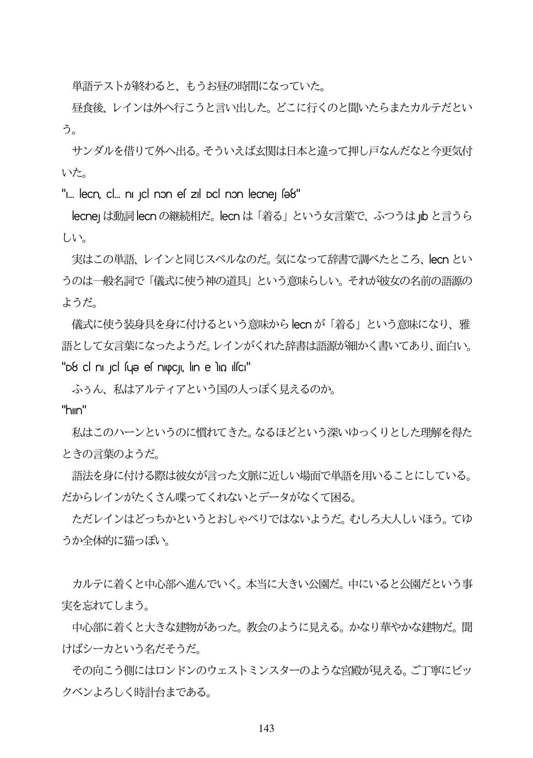

È

師語テストが終わると、もうお昼の時間になっていた。 昼食後、レインは外へ行こうと言い出した。どこに行くのと聞いたらまたカルテだとい う。 サンダルを借りて外へ出る。そういえば玄関は日本と違って押し戸なんだなと今更気付 いた。

"1. leCn, cl. ni Jc non es zil Dc non lecnej sə8" |ecne」は動詞lecnの継続相だ。 ecnは「着る」という女言葉で、ふつうはJbと言うら しい。 実はこの単語、レインと同じスペルなのだ。気になって辞書で調べたところ、|ecnとい うのは一般名詞で「儀式に使う神の道具」という意味らしい。それが彼女の名前の語源の ようだ。 儀式に使う装身具を身に付けるという意味から|ecnが「着る」という意味になり、雅 語として女言葉になったようだ。レインがくれた辞書は語源が細かく書いてあり、面白い。 "D8 cl ni Jaci fuge ef nIqpcJ, lin e lin lfc" ふうん、私はアルティアという国の人っぽく見えるのか。 "ԻIIn" 私はこのハーンというのに慣れてきた。なるほどという深いゆっくりとした理解を得た ときの言葉のようだ。 市語法を身に付ける際は彼女が言った文脈に近しい場面で単語を用いることにしている。 だからレインがたくさん喋ってくれないとデータがなくて困る。 ただレインはどっちかというとおしやベりではないようだ。むしろ大人しいほう。て うか全体的に猫っぽい。

カルテに着くと中心部へ進んでいく。本当に大きい公園だ。中にいると公園だという事 実を忘れてしまう。

中心部に着くと大きな建物があった。教会のように見える。かなり華やかな建物だ。聞 けばシーカという名だそうだ。

その向こう側にはロンドンのウェストミンスターのような宮殿が見える。こ丁寧にビッ クベンよろしく時計台まである。

143